Обработка данных захода 25.09.13

В результате захода (Run1, с нейтронами, 40 минут) на осциллографе были записаны сигналы с нейтронного счетчика и сигналы с двухкаскадного ГЭУ (по триггеру от ГЭУ). Из этих данных при помощи программы в LabView (название программы) отбирались файлы, в которых есть сигнал с нейтронного счетчика выше установленного порога 0,015 (примеры сигналов с ГЭУ и нейтронного счетчика приведены на рис. 1а - 1с), определялись время и амплитуда первого пика и записывались в файл в виде двух столбцов. Затем для дальнейшей обработки отбирались соответствующие им (с тем же порядковым номером) файлы, в которых был записан сигнал с ГЭУ, из этих данных в другой файл записывалась только амплитуда сигнала. Затем в Origin на основе полученных данных были построены следующие гистограммы:

1. временное распределение сигналов с нейтронного детектора. (Рис. 2a-2b)

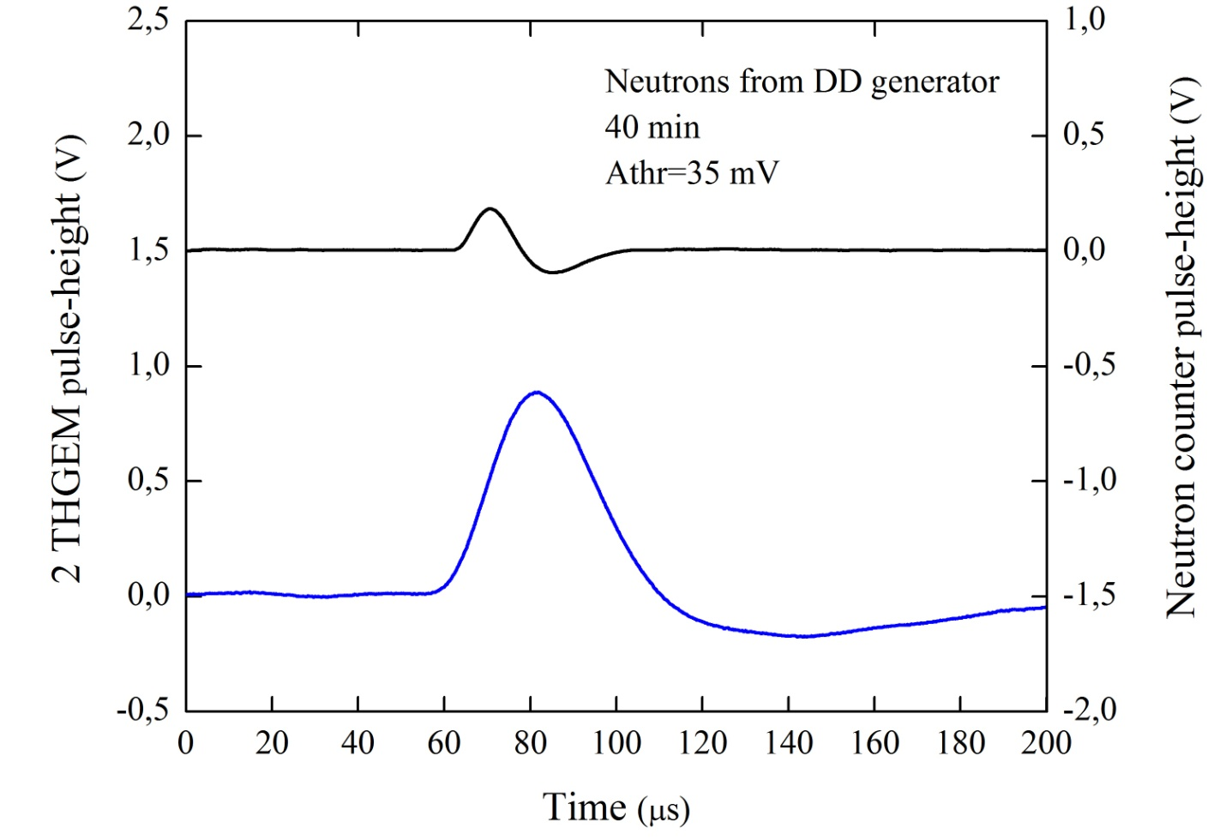

Рис. 1а

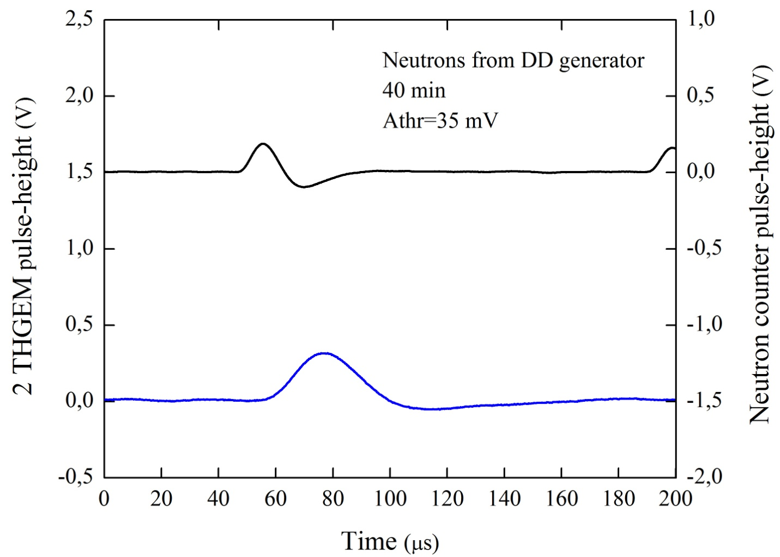Рис. 1b

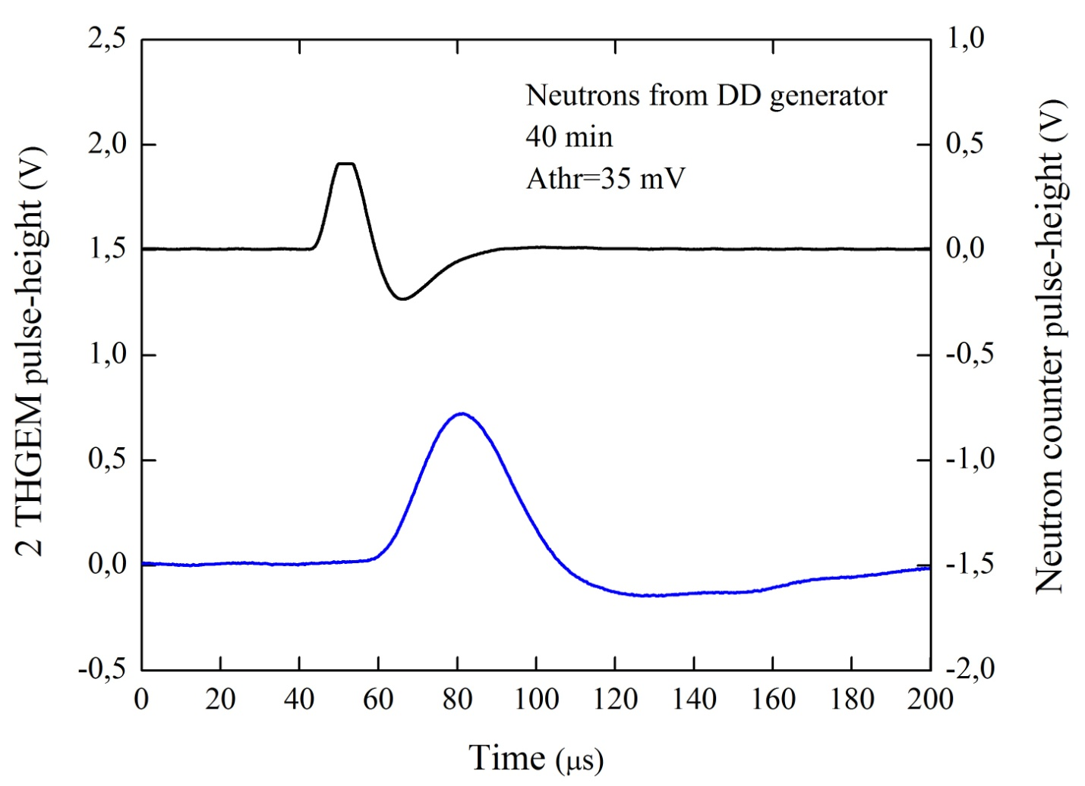

Рис. 1с

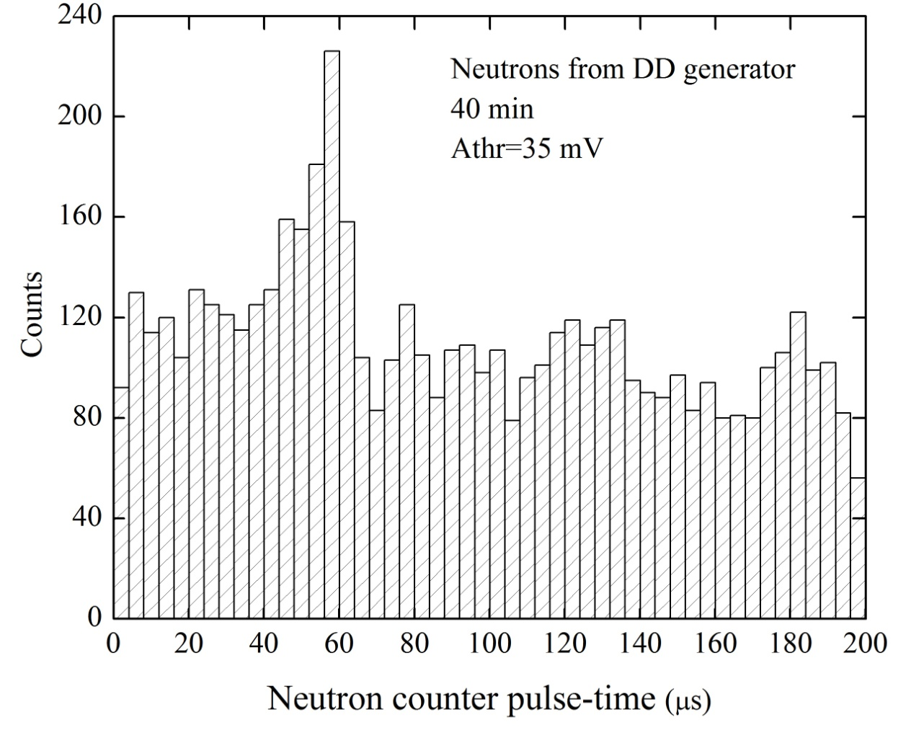

Рис. 2а

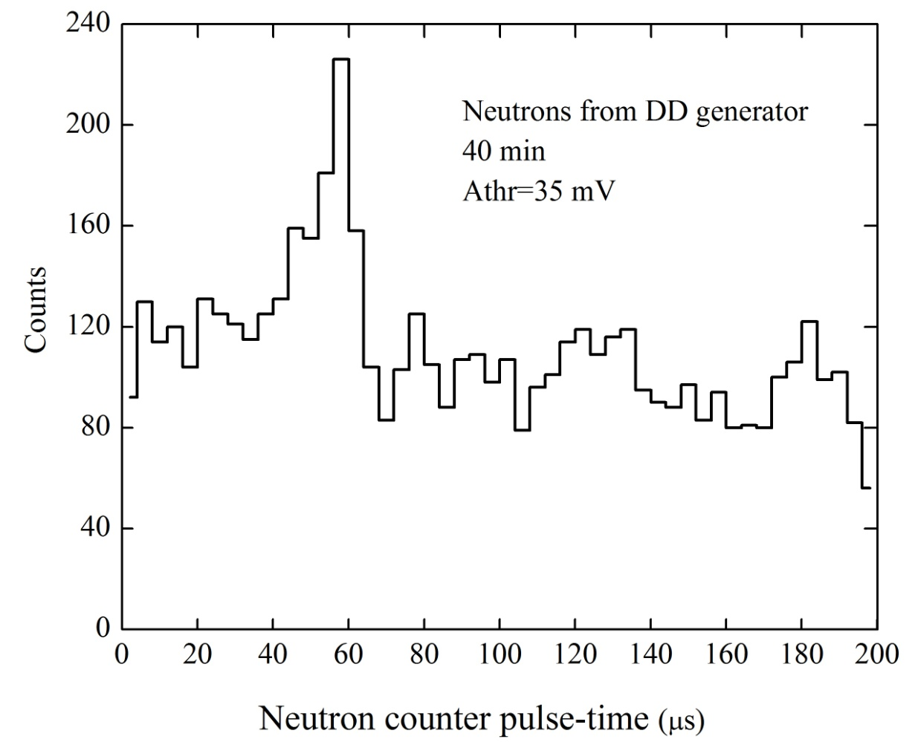

Рис 2. b

На рисунках отчетливо виден пик, свидетельствующий о некотором количестве неслучайных совпадений. Тот же эффект можно наблюдать на двумерном плоте время/амплитуда (Рис. 3) или на трехмерной гистограмме (Рис. 3D)

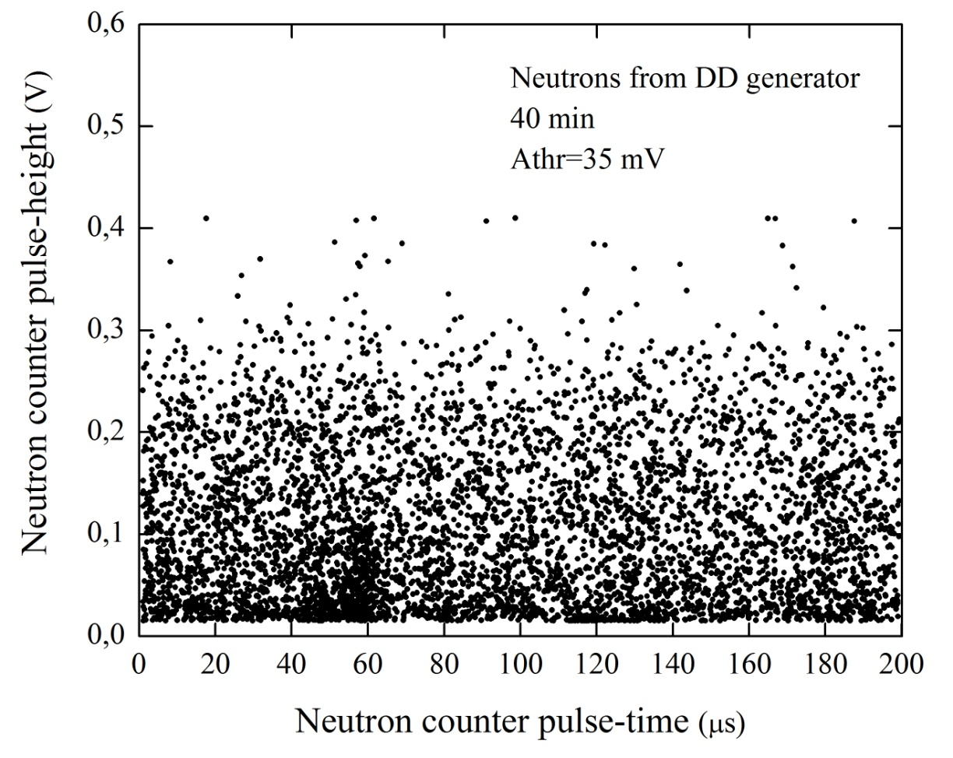

Рис. 3

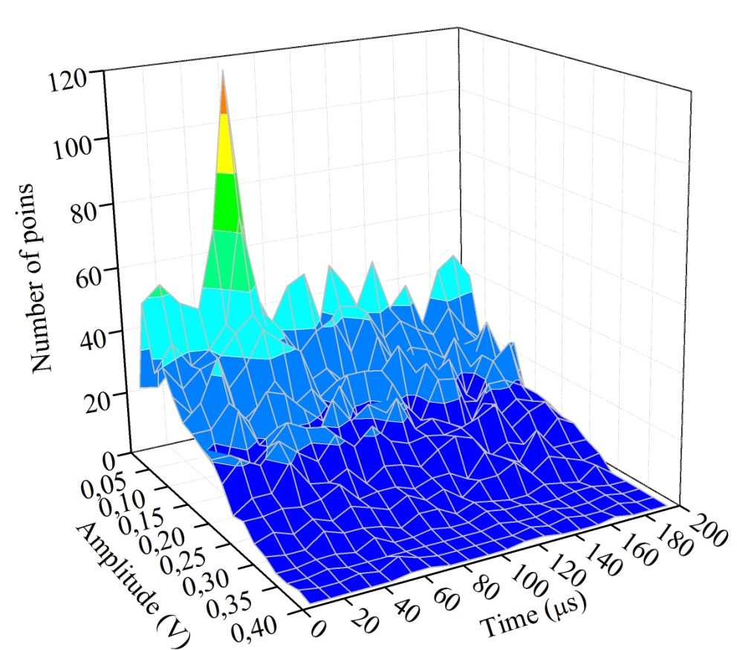

Рис. 3D

Здесь видны две области (Рис. 4), в которых есть некоторое уплотнение, следовательно, можно сделать вывод, что это сигнал от нейтронов. Поэтому изучим эти области подробнее. Для начала построим амплитудную характеристику сигналов с ГЭУ без отбора по областям (Рис. 5)

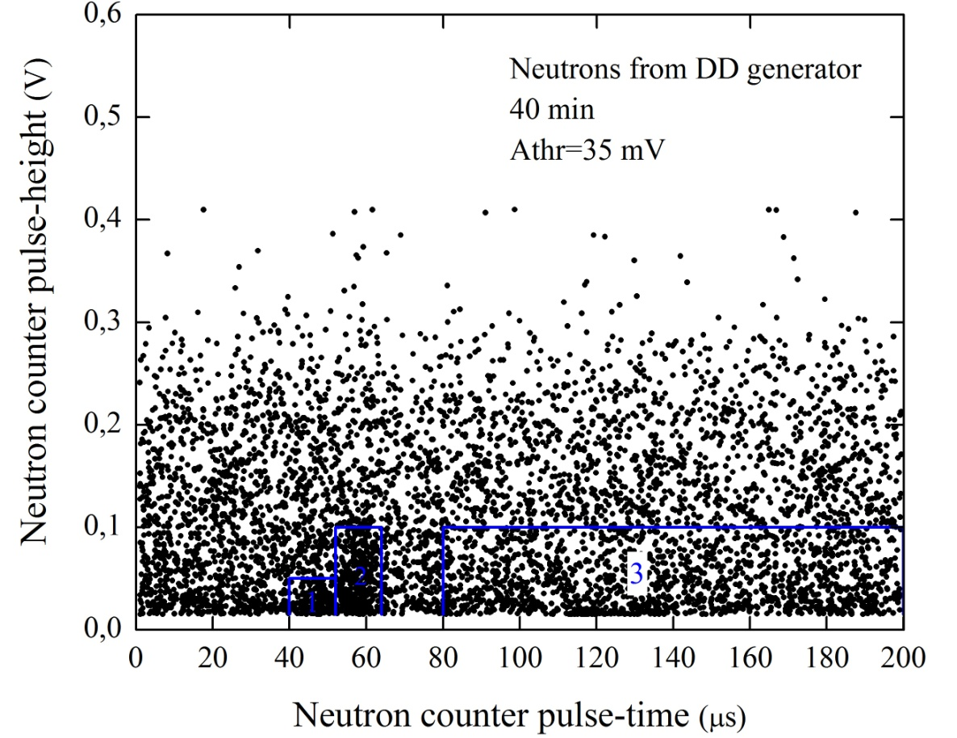

Рис. 4

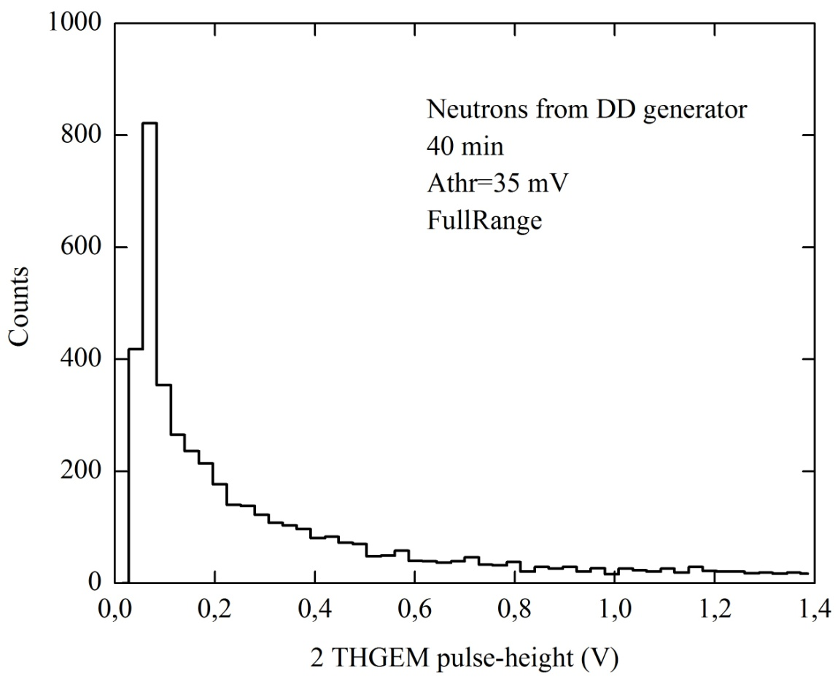

Рис. 5

Теперь построим амплитудные характеристики сигналов с ГЭУ, соответствующие сигналам на нейтронном счетчике из области 2 (Рис. 6а) и из области 3 (Рис. 6b), (для области 3 строим нормированную гистограмму, т.к. область 3 в 10 раз больше области 2, нормируем на 10).

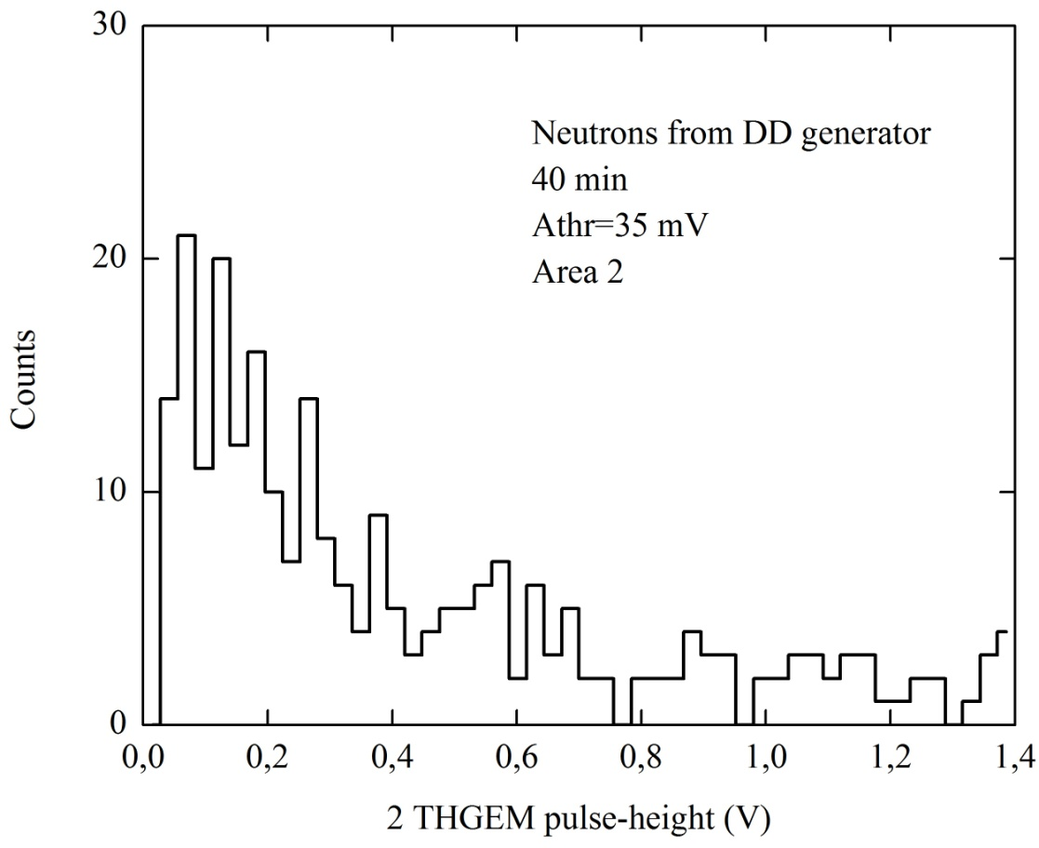

Рис. 6а

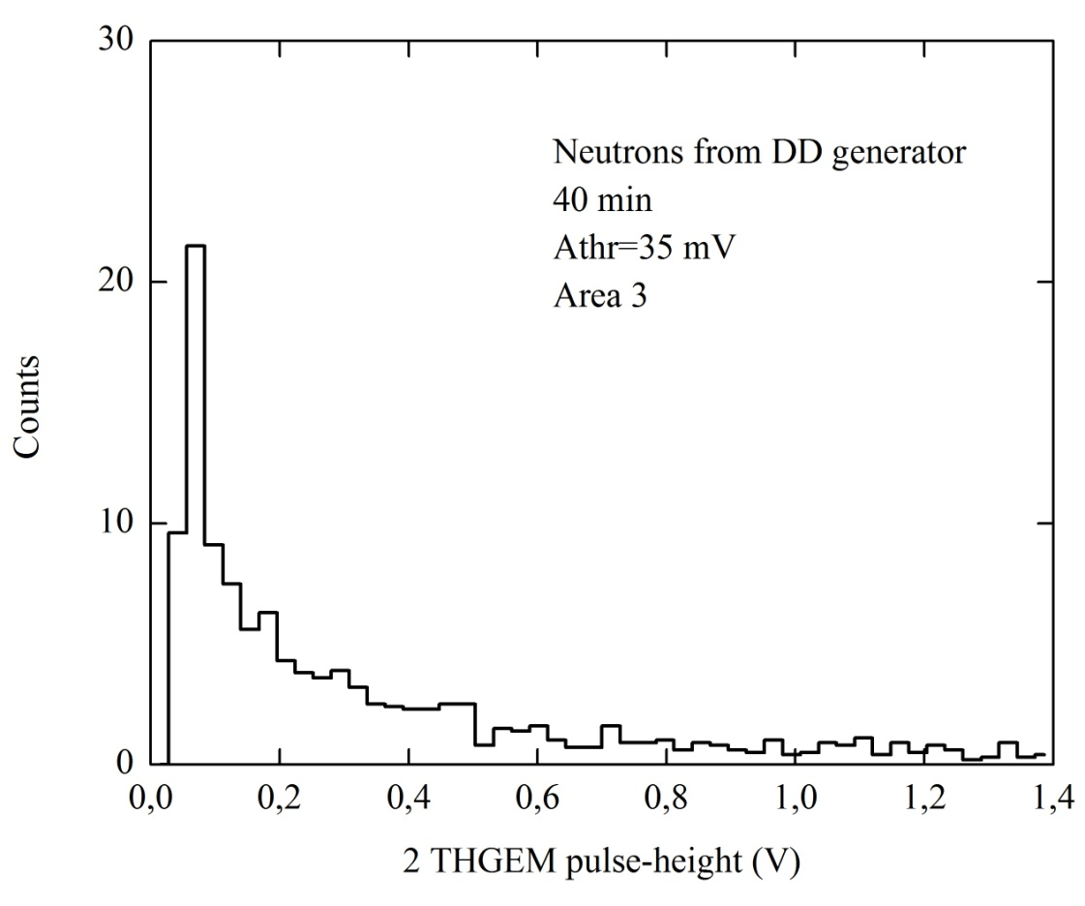

Рис. 6b

Осталось только вычасть гистограмму, построенную в области случайных совпадений (область 3) из области, где предположительно есть сигнал от нейтронов (область 2). Результат приведен на Рис. 6.

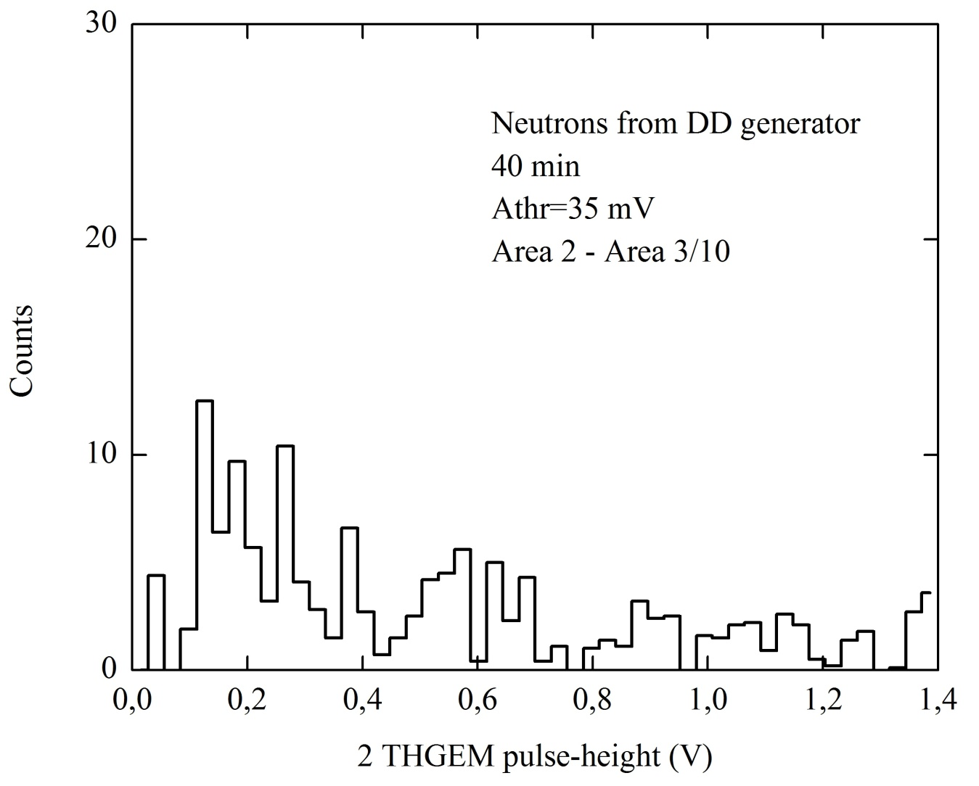

Рис. 6

Аналогичные действия производим для области 1, но вычитаем из первой гистограммы гистограмму, набранную не в области 3, а в области 4 (на рис 4 не показана), по времени ограниченной теми же пределами, что область 3, а по амплитуде -- пределами области 1. (Естественно, амплитуда области 4 нормирована на 10). Результаты приведены на Рис. 7a, 7b, 7.

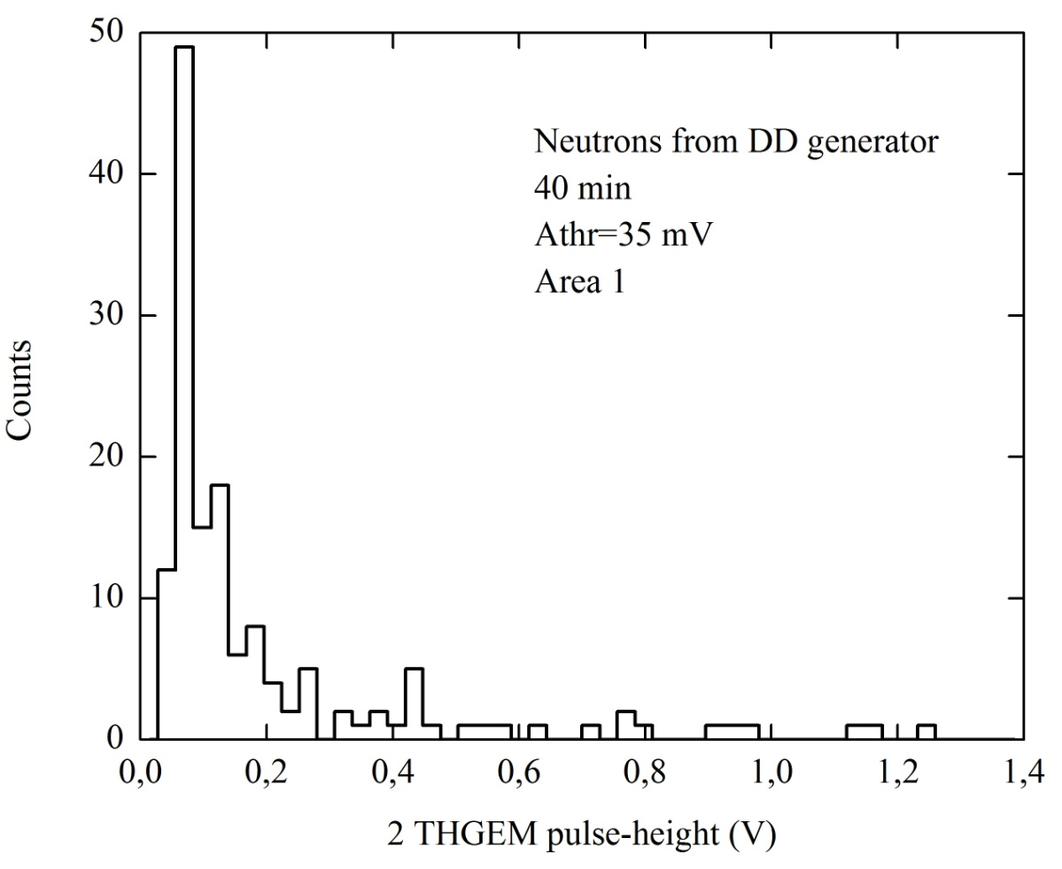

Рис. 7а

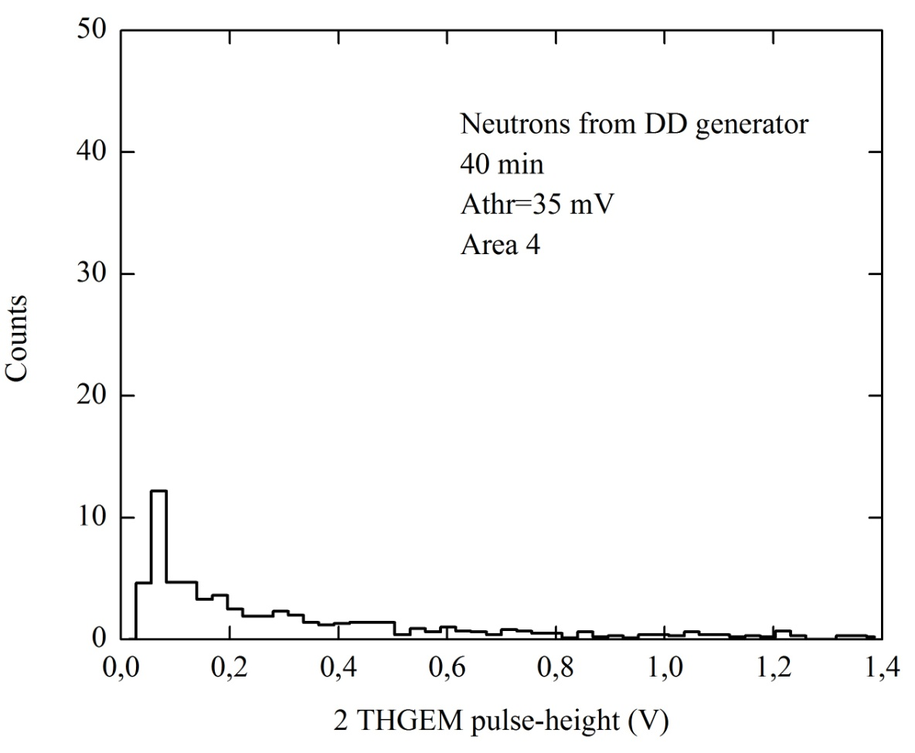

Рис. 7b

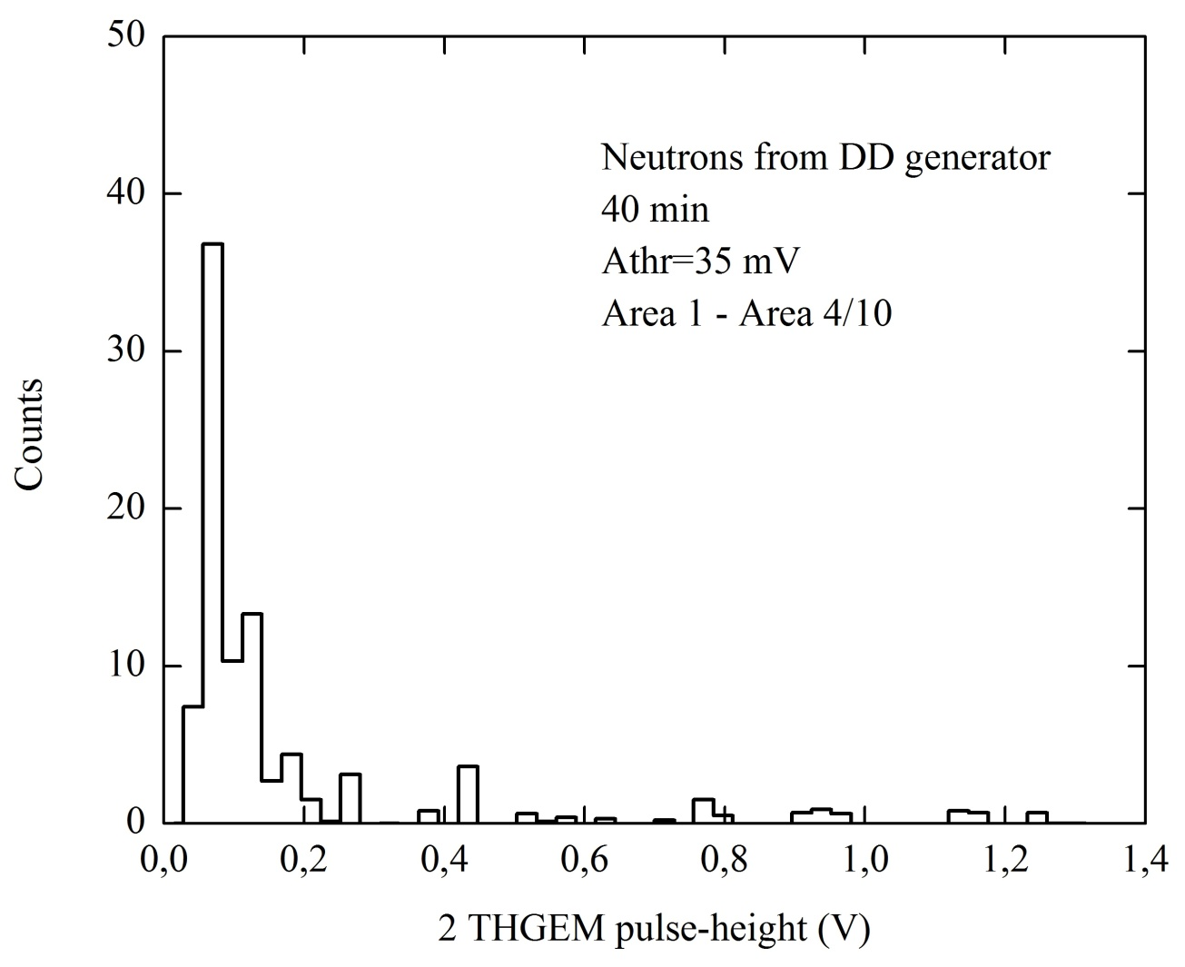

Рис. 7